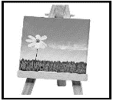
Huzzel-40 Verduistering
Doel van de les:
je leert hoe een zons- en een maansverduistering ontstaan
zo kun je al tekenend aan een ander uitleggen hoe dit werkt
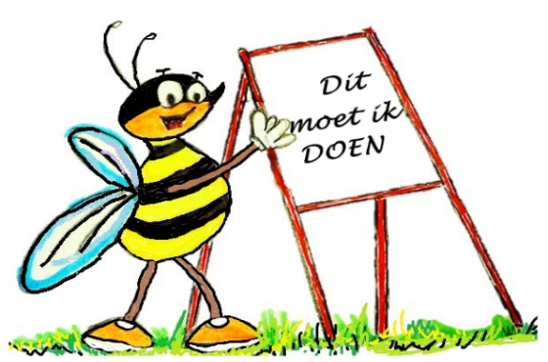
Je bekijkt een filmpje over een zons- en een maansverduistering.
Je beschrijft en tekent hoe een zons- en maansverduistering ontstaan.
Je beantwoordt nog een aantal vragen van het werkblad.
Je zoekt een paar mooie foto's, kopieert ze en plakt ze op.

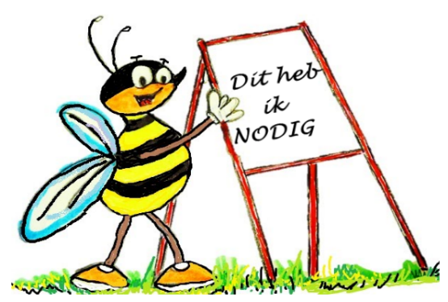
Het werkblad met opdrachten.
Een computer.
Een passer om mooie cirkels te tekenen.
Potlood, kleurpotloden en een liniaal.

Op YouTube zijn goede animaties te vinden. Leuk om te gebruiken bij een presentatie.
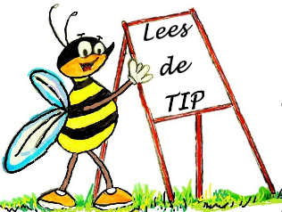

WERKBLAD– zorg zelf voor een ruitjesblad (cm²)
Stap 1: informatie zoeken
1. Zoek informatie over de zonsverduistering.
2. Kijk daarvoor naar het filmpje van YouTube (of bekijk een ander filmpje).
https://www.youtube.com/watch?v=lb5SHpgtUrc
http://www.ruimtevaartindeklas.nl/lespakketten/maanfasen-en-verduisteringen
3. Leg uit hoe een zonsverduistering ontstaat. Noteer dat op het ruitjesblad.

Stap 2: tekenen
Teken op het ruitjesblad hoe de aarde, de maan en de zon staan bij een zonsverduistering.

Stap 3: uitleg
Een volledige zonsverduistering kun je alleen vanaf een klein gebied op aarde zien.
Waarom is niet overal waar het dag is een zonsverduistering te zien?
Noteer je antwoord op het ruitjesblad.

Stap 4: info zoeken over de maansverduistering
1. Zoek informatie over de maansverduistering.
2. Kijk daarvoor naar het filmpje van YouTube (of bekijk een ander filmpje).
https://www.youtube.com/watch?v=Nnka_ZKtdos
3. Leg uit hoe een maansverduistering ontstaat. Noteer dat op het ruitjesblad.

Stap 5: tekenen
Teken op het ruitjesblad hoe de aarde, de maan en de zon staan bij een maansverduistering.
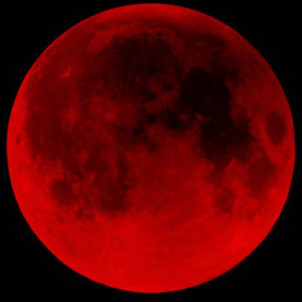

Stap 6: uitleg
Een maansverduistering is meestal overal waar het nacht is te zien.
Leg uit hoe dat kan.
Wat is een bloedmaan?

Stap 7: verzamelen
Zoek een paar mooie foto's van een zonsverduistering en een maansverduistering.
Kopieer de foto's en plak ze op je ruitjesblad.

Huzzel-41 Kwaliteiten
Doel van de les:
je speelt het kwaliteitenspel
zo leer je nog beter wie je bent en hoe een ander je ziet

Je speelt het KWALITEITENSPEL.
Je speelt het spel minimaal met 2 kinderen, maximaal 4 kinderen.
Nadat je het spel hebt gespeeld vul je het overzicht in.
Daarna vul je een digitale lijst in.
Zo krijg je zicht op wie je bent: een denker, een voeler of een doener.

De werkbladen, het spel en het invulblad als het spel is gespeeld.
Kleurpotloden, een dobbelsteen en pionnen.
Het computerprogramma als je het overzicht hebt ingevuld.

Stop je tussentijds (het spel is dus niet afgelopen), noteer dan op de achterkant van het spelblad op welk vakje iedereen staat.

WERKBLAD
werkblad
Stap 1: voor je het spel speelt
1. Vraag aan je juf/meester de 3 bladen van het kwaliteitenspel
2. Plak de drie bladen aan elkaar.
3. Je speelt het spel met z’n tweeën.
4. Je hebt twee pionnen nodig (verschillende kleuren) en een dobbelsteen.

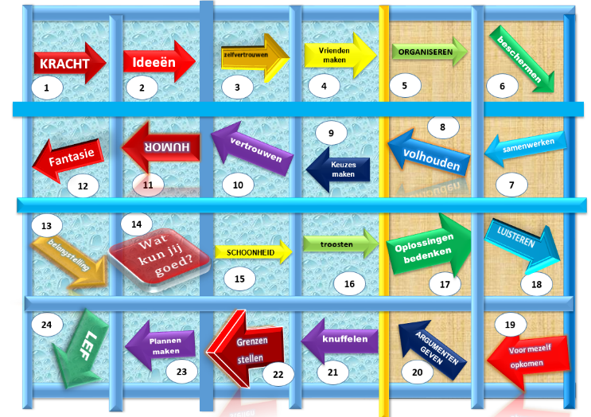
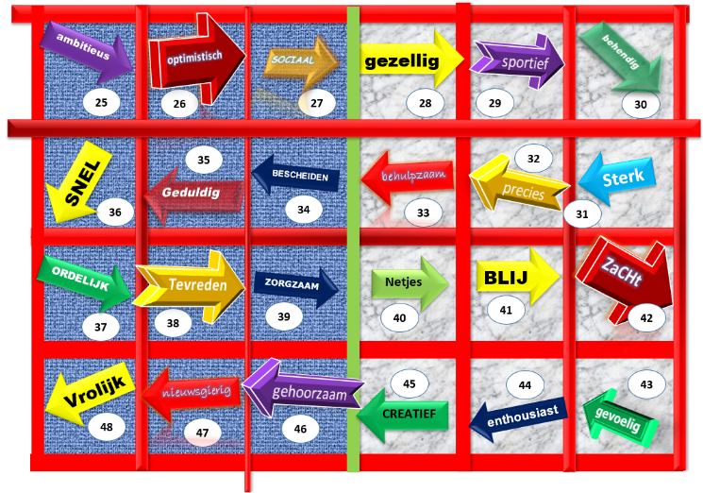
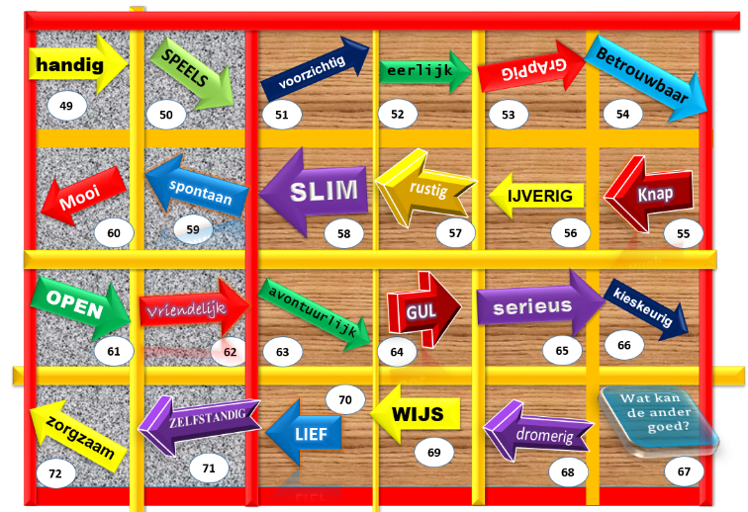

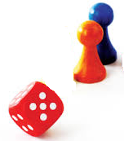

Stap 2: spelregels
1. Gooi een keer met de dobbelsteen – wie het hoogste gooit mag beginnen.
2. Gooi je bijvoorbeeld 5, ga dan op vakje 5 staan.
3. Je leest de kwaliteit - hoort die ECHT bij jou, dan kleur je het vakje in de kleur van jouw pion.
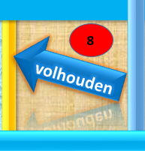
Hoort de kwaliteit bij jouw medespeler, dan kleur je het vakje in de kleur van de medespeler.
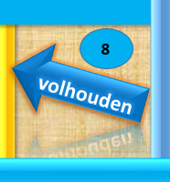
Hoort de kwaliteit bij geen van jullie beiden, dan zet je een kruis in het vakje.
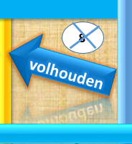
4. Speel het spel tot één van jullie beiden op of over het laatste vakje springt.

Tussentijds stoppen
Moet je stoppen als het spel nog niet is afgelopen, noteer dan jouw plek op de achterkant van het spel.

Het spel is uit
Kijk dan nog eens goed naar de vakjes die nog wit zijn (jullie beiden zijn daar niet op gesprongen).
Welke kwaliteiten horen nog ECHT bij jou?
Kleur die vakjes in jouw kleur.
Stap 3: hoe ga je verder? - computer
1. Ga naar de site: www.boomtestonderwijs.nl
kwaliteitenspel
3. Download het Kwaliteitenspel (een Excel blad).

4. Vul je naam in en neem de score over op het blad.
5. Scrol iets naar beneden – dan zie je een grafiek
6. Ben je een denker – voeler- doener?
7. Klopt het? Ben je een doener, een denker of meer een gevoelsmens?
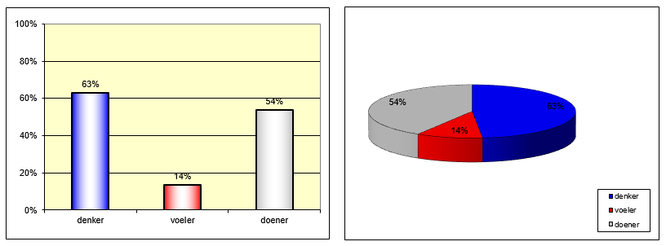

Huzzel-42 Denker-voeler-doener
Doel van de les:
je werkt met het computerspel denker-voeler-doener
zo weet je waar jouw kwaliteiten liggen en waar je nog aan kunt werken

Voordat je deze opdracht kunt maken moet je eerst HUZZEL 41 doen.
Download het 'wie ben ik - spel.
Je vult de vragenlijst in en laat die ook invullen door een vriend(in) of jouw juf/meester.
Ook vul je nog een andere vragenlijst in.
Je bekijkt wat jou sterke kanten zijn en wat jouw uitdaging is. Waar ga je aan werken? Hoe ga je dat doen?

Het 'wie ben ik - spel'. Dit moet je downloaden.
De werkbladen met opdrachten.
Het 'Denker - voeler - doener' blad.

Bespreek jouw uitdaging met je juf/meester.
Wat ga je aanpakken?
Hoe ga je dat doen?
Noteer wat je afspreekt!
WERKBLAD
kwaliteitenspel
Stap 1: eerst kaart 42
1. Voordat je deze opdracht kunt doen moet je eerst HUZZEL 41 doen.

Stap 2: Denker-voeler-doener spel
1. Het spel van opdracht 41 gespeeld?
2. Ja, ga dan naar de site: www.boomtestonderwijs.nl
Wie ben ik - spel
3 . Download het ‘Wie ben ik – spel’

Stap 3: de kijkwijzer
1. Kies in de digitale vragenlijst steeds 0, 1 of 2 woorden die bij je passen = BLAUWE lijst. Dus maximaal 2 woorden aanklikken.

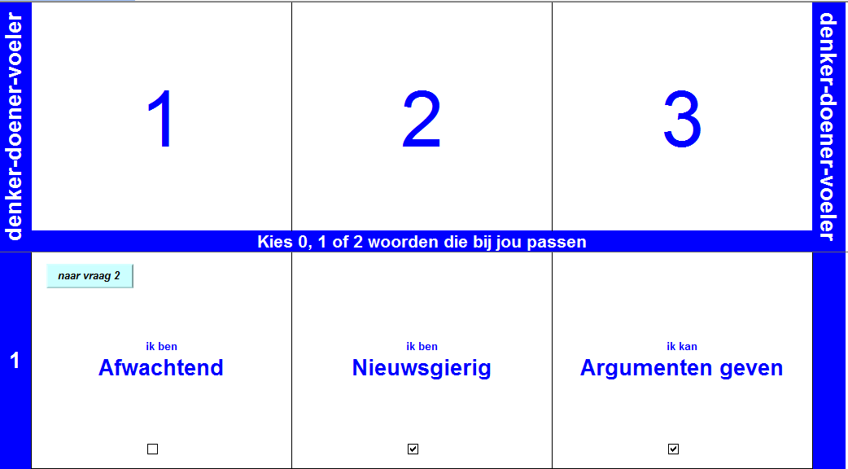

2. Laat vervolgens iemand die jou goed kent (goede vriend / vriendin) de rode lijst invullen.
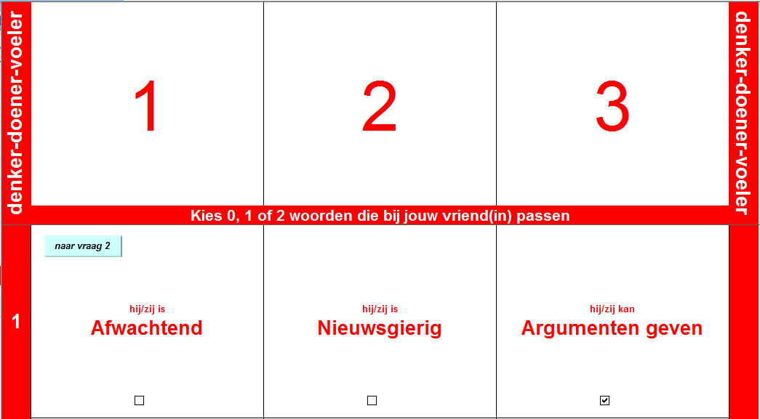
3. Het resultaat zie je in een grafiek

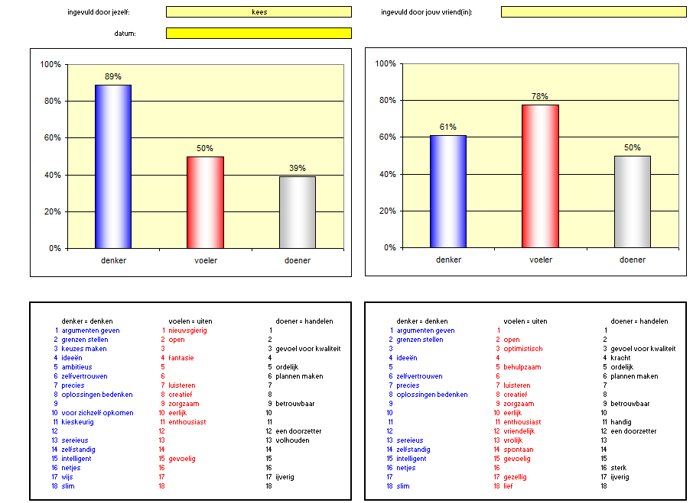
4. Je ziet of je een denker, voeler of doener bent.
5. Je ziet ook hoe jouw juf, meester, vriend(in) jou ziet.
6. Print deze grafiek.

Stap 4: Kenmerken
1. Vink in de digitale vragenlijst de kenmerken aan > welke zinnen horen bij jou?
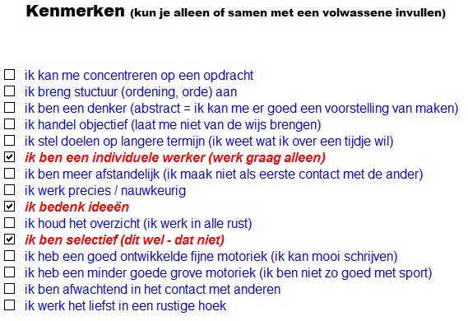
5. Na het invullen van de vragenlijst klikt je op het laatste aanvink vakje
Er verschijnt het percentage denker - doener - voeler

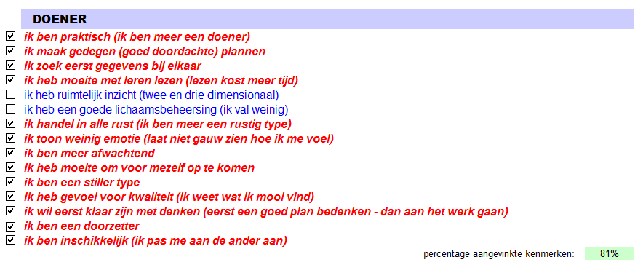

6. Klopt dit resultaat met de vragenlijst van HUZZEL 41?
- Wat ben je? >> denker, doener, voeler?

Stap 5: Denker - Voeler - Doener
1. Afsluitend vul je de onderstaande lijst in.
2. Gebruik de grafiek van opdracht 3.
Denker-doener-voeler

3. Wat zijn jouw sterken kanten? Wat kun je nog ontwikkelen? Hoe ga je dat doen? Noteer dit op de lijst.
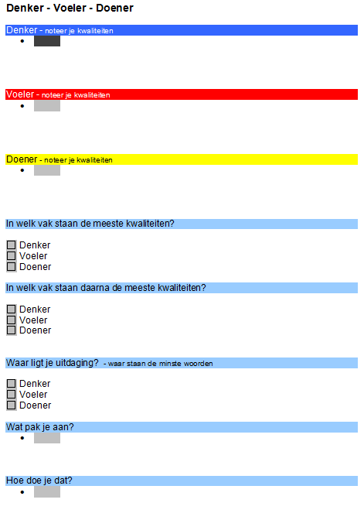
4. Laat het resultaat aan je juf/meester zien en vertel erover in een gesprekje.

Huzzel-43 Tongbreker
Doel van de les:
je maakt een zo lang mogelijke zin met dezelfde letter(s) of woordgroep(en)
zo leer je op een creatieve manier met taal om te gaan
Kijk eerst maar eens op internet: kijk bij het woord 'tongbrekers'.
Je kunt ook op 'afbeeldingen' klikken (dan krijg je leuke kaartjes te zien).
Je ziet dat een tongbreker vaak over een persoon of een dier gaat.
Maak een lange rij van woorden waarvan jij een tongbreker wilt maken.
Je maakt vervolgens een zo lang mogelijke zin. Klaar? Versier dan je tongbreker met een foto of tekening.

Pen en papier om veel woorden te noteren.
Het werkblad dat bij deze opdracht hoort.
Een computer om de opdracht uit te voeren.

Een woordenboek of een spreekwoordenboek zijn handige hulpmiddelen.
Noteer heel veel woorden en wees niet te snel tevreden.
WERKBLAD
Stap 1: Google
1. Zoek op Google een aantal leuke tongbrekers: www.tongbrekers.net
2. Klik ook op ‘afbeeldingen’.

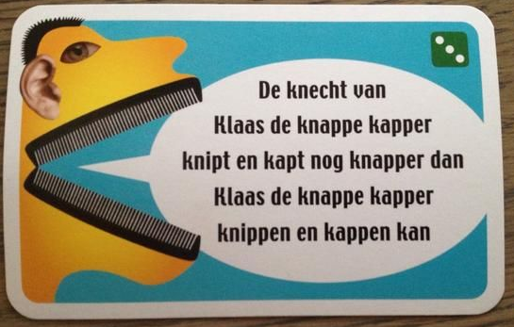
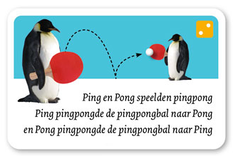
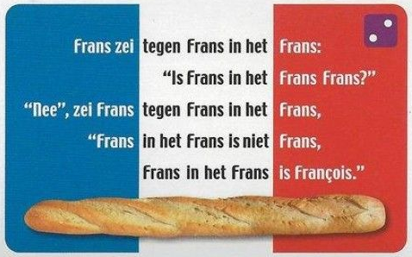
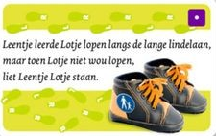

Stap 2: woordenlijstje
Je maakt een lijstje van woorden met: dezelfde beginletter of beginletters, met het zelfde woorddeel (afgang, ingang, uitgang, …) of dezelfde lettercombinatie (slang, brilslang, waterslang, slank, slenteren, …) bedenkt heeeeeel veel woorden. Noteer ze allemaal, hoe meer hoe beter.

Voorbeeldje:
hondje, hupt, heel, hoog, Hans, haar, huppeldepup, hapt, hond, hijgen, hals, haaien, haag, heren, halen, hagel, harem, hemel, haken, hotel, hobby, hij, hijgen, hoera, happy, …..

Stap 3: zelf maken
Maak een zo lang mogelijke zin met de woorden die je hebt opgeschreven.
Het onderwerp (waar het over gaat): mens, dier of ding. Kortom: een zelfstandig naamwoord (staat aardig aan het begin van de regel).
Voorbeeldje: Het hippe hondje hupte heel behendig over het hoge houten hekje hoewel hij ook heel handig onder het houten hekje door kon hollen.

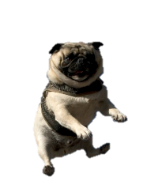
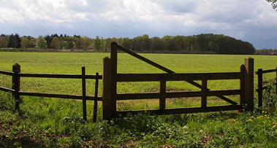
Het hippe hondje hupte heel behendig over het hoge houten hekje hoewel hij ook heel handig onder het houten hekje door kon hollen.
Stap 4: foto of tekening
Maak een leuke tekening of bijpassende foto. Wil je een foto gebruiken dan kun je ook twee foto’s op elkaar plakken. Kijk daarvoor ook op HUZZEL nr.14 (verjaardagskaart).

Huzzel-44 Stop Motion
Doel van de les:
je maakt een filmpje met Stop Motion
zo leer je hoe een animatiefilmpje gemaakt wordt

Je leert eerst wat een Stop Motion is. Je bekijkt daarvoor een filmpje op YouTube.
Vervolgens ga je alle spullen verzamelen waarmee je het filmpje maakt.
Lees het opdrachtenblad goed door, zodat je weet hoe je moet werken.
Werk samen met een klasgenoot. Dat is handig en ook veel leuker. Als alles af is sla je het filmpje op.

Het werkblad.
Een tablet of mobieltje.
Standaard, green screen, poppetjes.
Een bureaulamp, kneedgum.
De app 'Stikbot' of 'iMotion'.

Ikea heeft een groene bak die als green-screen gebruikt kan worden
Zijkant eruit (vraag hiervoor een
volwassene) Klaar!
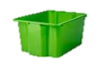
WERKBLAD
Stap 1: Informatie
Stop-motion is een filmtechniek waarmee speciale effecten in films kunnen worden gecreëerd. De techniek is al bijna net zo oud als filmen zelf en was voor de komst van digitale animatie een van de primaire special-effects-technieken in de filmindustrie
Voor stop-motion is een camera nodig die in staat is om opnames frame per frame te maken. Eerst wordt het voorwerp dat op film moet bewegen in een bepaalde houding neergezet en met de camera wordt hiervan een frame geschoten. Vervolgens wordt de houding van de figuur een fractie veranderd en wordt er opnieuw één frame geschoten met dezelfde achtergrond. Dit wordt herhaaldelijk gedaan. Door vervolgens alle plaatjes achter elkaar (snel) af te spelen lijkt het alsof het voorwerp uit zichzelf beweegt. Dezelfde techniek past men ook toe bij tekenfilms.
Stop-motion kost veel tijd. Indien goed uitgevoerd zal het vloeiend bewegende beelden opleveren, maar het kan ook resulteren tot zeer schokkerige en onregelmatige bewegingen. Om een goed vloeiend beeld te krijgen, heb je 24 frames per seconde nodig en is het essentieel dat de camera stilstaat. Meestal worden bij Stop-Motion 25 frames per seconde gemaakt. Maar het kan ook dat men de camera een heel klein beetje verschuift zodat het lijkt alsof de camera meebeweegt. Veel amateurs, maar inmiddels ook veel professionelen, gebruiken 12 frames per seconde omdat dat minder tijd kost. Het resultaat ziet er daardoor vaak wel schokkeriger uit
Bekende stop-motionproducties zijn Nijntjefilms. Kijk maar eens op www.youtube.nl
Stap 2: materiaal
Om een stop motion filmpje te maken heb je nodig:
1. een tablet of mobieltje.
2. de app ‘stikbot’ die je moet installeren.
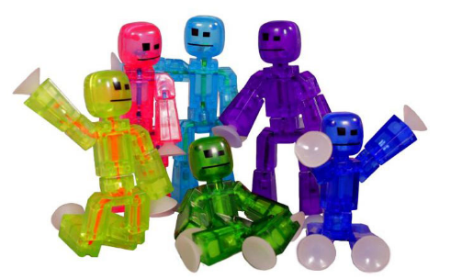
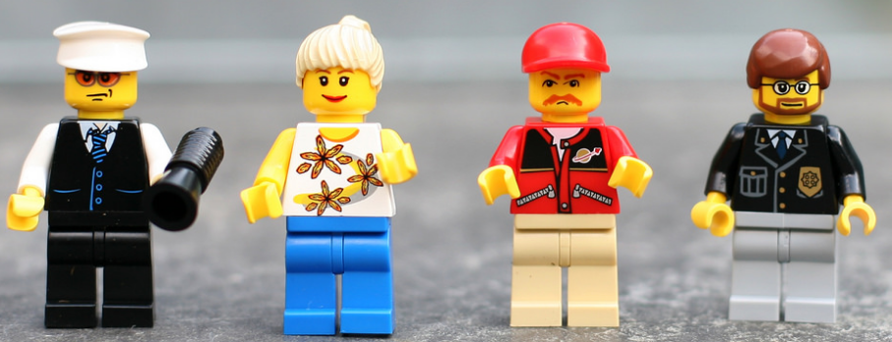
3. legopoppetjes of playmobil-poppetjes of stikbot poppetjes.

4. kneedgum om poppetjes in een bepaalde stand te zetten (en te voorkomen dat ze omvallen).
5. een groene of blauwe achtergrond (green-screen / blue-screen)
Achterwand

Dubbelvouwen

Vloer
Ikea heeft een groene bak die als green-screen gebruikt kan worden.
Laat er door een volwassene 4 grote ronde gaten in boren – zet de bak op de zijkant – lamp erboven – werkt prima!
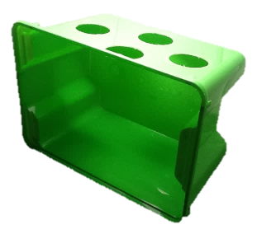
6. een standaard, zodat je tablet of mobieltje stevig staat. De standaard kun je bijvoorbeeld ook goed maken van lego.
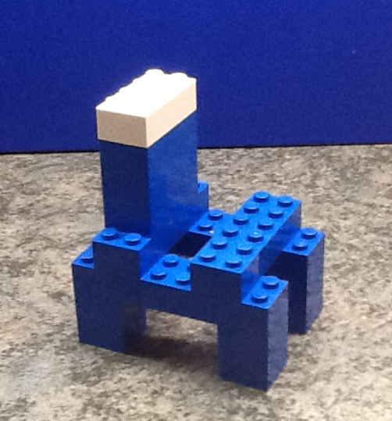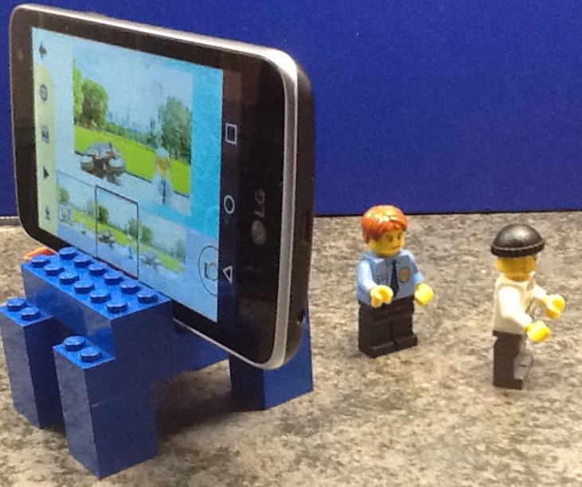

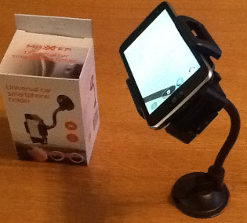
Een standaard kun je ook voor weinig geld (ong. 2 euro) kopen bij Action (raambevestiging met een zuignap).
Je kunt de zuignap ook goed op
een gladde tafel klemmen.

Gebruik je een tablet, zet die dan met blokken rechtop (even bij de kleutergroep lenen).
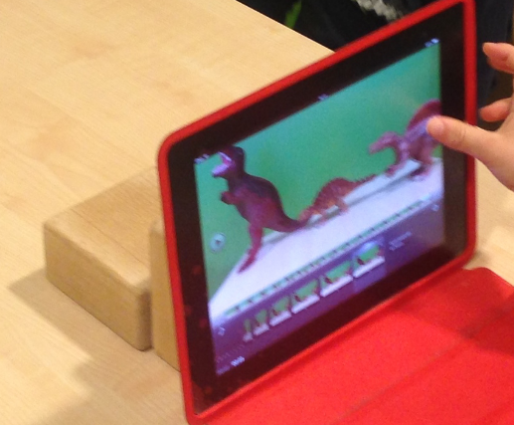
Op een iPad werkt de app iMotion ook heel goed (= gratis).
https://www.youtube.com/watch?v=cTcT_JrMg9U
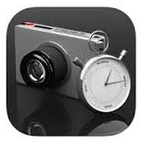
7. een goede bureaulamp om de scenes goed te verlichten.
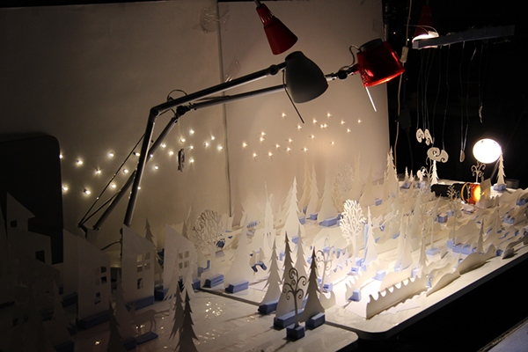
Stap 3: filmpjes
Bekijk de filmpjes zodat je weet hoe je een stop motion kunt maken
https://www.youtube.com/watch?v=uF0Qdx-oaoQ
https://www.youtube.com/watch?v=9t81zAavPJY

Stap 4: zelf maken
Beschrijf in het kort je verhaal dat je wilt filmen
Verzamel de materialen die je nodig hebt
Ga naar een goede ruimte (waar het rustig is)
Spreek een taakverdeling af
Maak een testfilmpje
Bespreek samen het testfilmpje. Wat moet er anders in de echte film?
Ga de echte film maken.
Sla het filmpje op.
Laat het filmpje zien in de klas (op het digibord).

Huzzel-45 Mondriaan
Doel van de les:
je maakt van de kunst van Mondriaan een PowerPoint
zo leer je veel mogelijkheden van het programma Powerpoint

Eerst zoek je achtergrondinformatie over de schilder Piet Mondriaan.
Met jouw kennis ga je aan het werk. Je maakt je eigen Mondriaan.
Met het programma PowerPoint maak je een Mondriaan schilderij.
Je maakt gebruik van de techniek ANIMATIES.
Tenslotte presenteer je jouw gemaakte werk aan de groep.

Het werkblad met de opdracht.
Een voorbeeld PowerPoint.

Vergeet niet jouw werk tussentijds op te slaan.
Dat kan in een eigen mapje dat jezelf beheert.
Overleg met je juf/meester.

WERKBLAD
Voorbeeld PPT
Stap 1: informatie

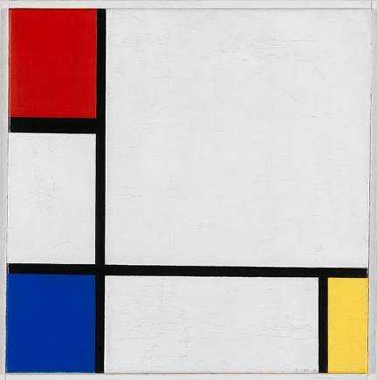
Kunst in rood, geel en blauw
Je hebt vast wel eens een afbeelding van een schilderij van Piet Mondriaan gezien. Zijn stijl is heel herkenbaar. Het zijn vlakken en primaire kleuren: rood, geel en blauw. De Nederlandse kunststroming De Stijl bestaat honderd jaar.
Mondriaan, 1929

Voorbeeld
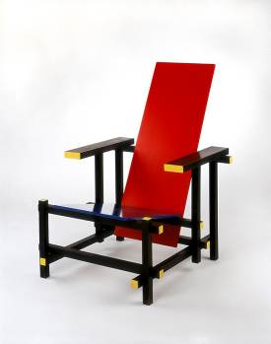
Het abstracte werk van Piet Mondriaan in primaire kleuren is beroemd in de hele wereld. Na Rembrandt en Van Gogh is hij de bekendste Nederlandse schilder. Hij heeft veel andere kunstenaars geïnspireerd. Samen met anderen stond hij honderd jaar geleden aan de basis van een nieuwe stroming in de kunst: De Stijl. Kunstenaars die zich destijds aansloten bij De Stijl zochten naar een totaal nieuwe kunst. Ze wilden daarmee ook de samenleving moderner maken.
Piet Mondriaan was daarbij een groot voorbeeld.

Gerrit Rietveld, 1918

Niet alleen schilderijen
In oktober 1917 kwam het eerste tijdschrift uit onder de naam De Stijl. Daarin maakten de kunstenaars duidelijk wat de stroming inhield. Volgens De Stijl was kunst niet alleen een schilderij aan de wand. Ook de inrichting van de woning, de meubels, het servies, de straat, de stad, de reclame hoorden erbij. Zo ontwierp Gerrit Rietveld in deze stijl zijn wereldberoemde stoel.

Stap 2: opdracht

1. Kijk eerst eens even naar het voorbeeld – de PowerPoint.
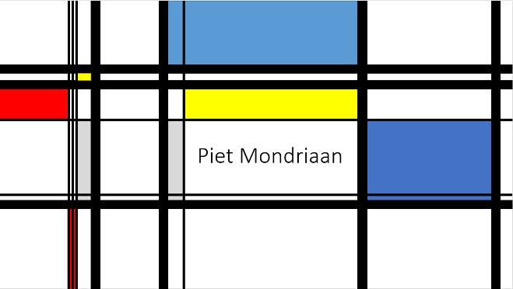

- Daarvoor ga je naar
- www.boomtestonderwijs.nl
- Download de PowerPoint
Voorbeeld PPT

- Je opent de PP door op F5-knop te klikken / sluiten door op ESC-knop te klikken.

2. Je ziet dat er gebruik gemaakt is van de primaire kleuren: rood, geel, blauw.
3. Andere kleuren zijn: zwart, wit grijs.
4. Je opdracht: maak een schilderij in PowerPoint waarbij je gebruik maakt van de primaire kleuren en waarbij de kleuren veranderen (bijvoorbeeld van rood, naar geel, naar blauw).

Stap 3: aan het werk
1. Open het programma PowerPoint.
2. Zorg dat je dia geen tekstvlakken heeft
(tekstvlakken deleten).

3. Teken eerst de lijnen. Klik daarvoor op: INVOEGEN / Vormen. Kies het rechthoekje (= 4e in het rijtje).

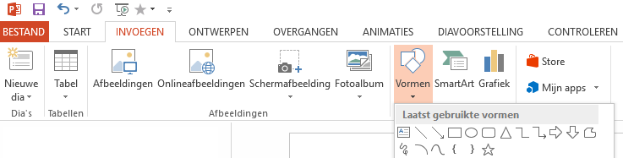

4. Trek een smalle lijn in je dia.
5. Je ziet dat de lijn blauw is. Maak hem zwart door op het zwarte ABC vakje (in de werkbalk) te klikken.
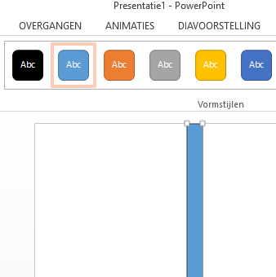

6. Teken zo ook de andere lijnen (je kunt variëren in smalle en bredere lijnen).

Stap 4: lijnen bewegen – hoeft niet, mag wel
1. Klik op ANIMATIES en kies een onderwerp, bijvoorbeeld ‘willekeurig’.
2. Zo kun je meer lijnen laten bewegen. Kies maar één soort beweging (anders wordt je presentatie te onrustig).

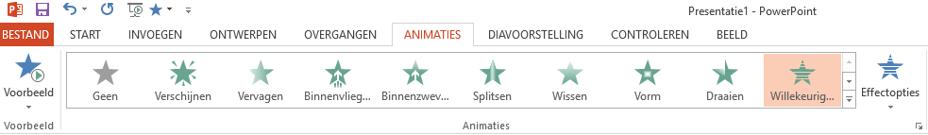

3. Klik bij Start op het woord Na vorige
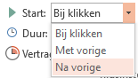

Stap 5: kleurvlakken
1. Klik weer op INVOEGEN / Vormen.
2. Vul verschillende vakken met vormen: rood, geel, blauw, grijs.
3. Zet de vormen naar de achtergrond (rechter muisknop / Naar achtergrond).

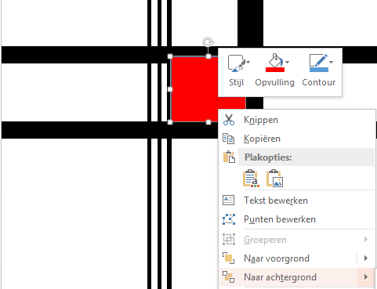

4. Ga zo door tot je genoeg vlakken hebt ingekleurd (niet teveel).
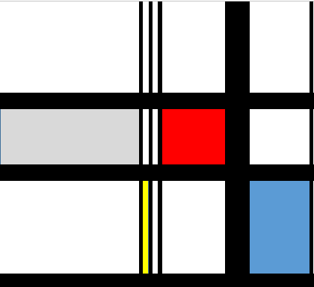
Stap 6: kleuren veranderen
1. Klik op één van de gekleurde vakken.
2. Klik daarna op ANIMATIES.
3. Klik op Opvulkleur.
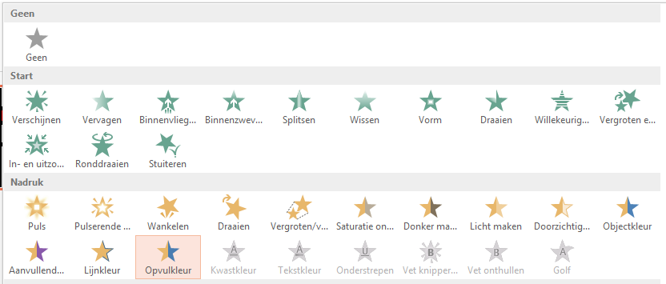

4. Bij Effectopties kun je de eindkleur selecteren (rood, geel, blauw, grijs, wit, zwart).

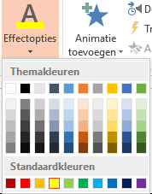

5. Klik elke keer bij Start op het woord Na vorige

6. Wil je het vakje in nog meer kleuren veranderen klik dan op Animatie toevoegen.

7. Je kunt de volgorde van de effecten veranderen door op
Deelvenster Animatie te klikken.

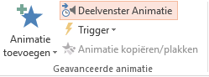

8. Aan de rechterkant van je beeldscherm verschijnt dan
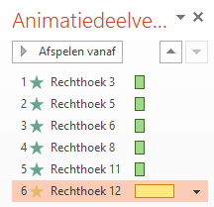
9. Met de omhoog/omlaag knoppen kun je een effect verschuiven.

Stap 7: presenteren
Presenteer je gemaakte PowerPoint aan de klas (digibord).
Vertel wie Mondriaan was, bij elke kunststroming hij hoorde en waardoor hij beroemd is geworden.

Je START de PowerPoint door op de knop F5 (bovenste rij van de toetsenbord) te klikken.
De PowerPoint kun je laten STOPPEN door op de ESC-knop te klikken (links bovenaan je toetsenbord).
Huzzel-46 Pythagoras
Doel van de les:
je leert te werken met de stelling van Phytagoras
zo leer je wat je met de stelling van Phytagoras kunt doen

Je tekent op blauw en rood papier verschillende vierkanten.
Die vierkanten gebruik je om de zijkanten van een driehoek te berekenen.
Je bekijkt een filmpje over de stelling van Pythagoras.
Met die stelling ga je vervolgens verschillende berekeningen uitvoeren.

Rood en blauw papier, schaar, liniaal.
Het werkblad met de opdrachten.
Een computer om informatie te zoeken.
Noteer je antwoorden op een ruitjesblad – werk netjes!

Gebruik een geodriehoek om mooie vierkanten te tekenen.
Een vierkant heeft hoeken van 90°
WERKBLAD– zorg zelf voor een ruitjesblad (cm²)
Stap 1: Pythagoras – noteer jouw antwoorden op het ruitjesblad.
OF maak een kopie van de werkbladen uit dit boekje
Wie is Pythagoras? Zoek dat eens uit:

Stap 2: knippen en plakken – noteer jouw antwoorden op het ruitjesblad.

1. Teken een blauw vierkant van 3x3 cm en knip dat uit. De oppervlakte is: ………cm².
2. Teken een blauw vierkant van 4x4 cm en knip dat ook uit. De oppervlakte van dat vierkant is ………cm².
3. Teken een rood vierkant van 5x5 cm en knip dat uit. De oppervlakte is: ………cm².

Stap 3: schuiven – noteer jouw antwoorden op het ruitjesblad.
1. Leg de drie vierkanten die je hebt eens met één kant tegen elkaar aan volgens de onderstaande tekening.
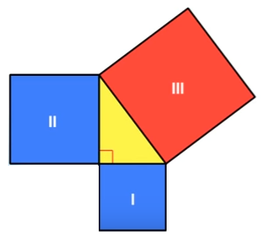
2. Zorg ervoor dat vierkant I en vierkant II in een hoek van 90° tegen elkaar liggen.
3. Bereken de oppervlakte van vierkant I en vierkant II
4. Tel de oppervlakte van vierkant I en II bij elkaar op.
5. Bereken de oppervlakte van vierkant III.
6. Wat valt je op?

Stap 4: een driehoek met een rechte hoek van 90° – noteer jouw antwoorden op het ruitjesblad.

1. Kijk nog eens naar de gele driehoek
C
B
A
2. De lengte van lijn A (waar vierkant 3x3 aan ligt) = …..cm
3. De lengte van lijn B (waar vierkant 4x4 aan ligt) = …..cm
4. De lengte van lijn C (waar vierkant 5x5 aan ligt) = …..cm
5. Wat valt je op?
_________________________________________________________________

6. Hoe heet een driehoek waarvan de zijkanten zich verhouden als 3:4:5?
7. Dat is een ………………………. driehoek.
Stap 5: nog meer experimenteren – noteer jouw antwoorden op het ruitjesblad.

1. Knip een blauw vierkant van 5x5, een blauw vierkant van 12x12 (precies meten – gebruik een geodriehoek).
2. Hoe groot is de 3e rode driehoek? ………. X ……… cm = ….. cm²
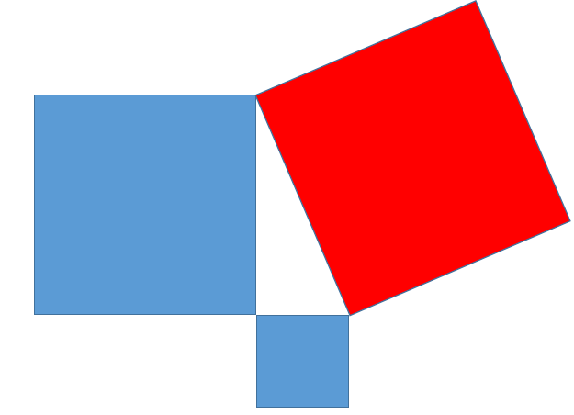

3. De oppervlakte van het kleine blauwe vierkant is ….. cm²
4. De oppervlakte van het grote blauwe vierkant is ….. cm²
5. De oppervlakte van het rode vierkant is ….. cm²
6. Tel je de oppervlakte van de blauwe vierkanten bij elkaar op dan krijg je samen ….. cm²
7. Wat valt je op?
_________________________________________________________________
8. Wat zijn de lengte, de breedte en de schuine zijde van de gele driehoek?
...... cm + ….. cm + …… cm.
9. Hoe heet een driehoek waarvan de zijden zich verhouden als 5:12:13?
10. Dat is een …………………….. driehoek.

Stap 6: filmpje – noteer jouw antwoorden op het ruitjesblad.

1. Zoek op YouTube en bekijk het onderstaande filmpje
https://www.youtube.com/watch?v=rg2e1dzwCa4
2. Leg uit wat de Stelling van Pythagoras is.
_________________________________________________________________
_________________________________________________________________
3. De Stelling van Pythagoras is: ______________________________________
4. Wat kun je met deze stelling? ______________________________________

Stap 7: rekenen (met de rekenmachine) – noteer jouw antwoorden op het ruitjesblad.

1. Hieronder zie je een tabel. Van een driehoek zie je steeds de zijkanten A en B.
2. Reken zelf uit hoe lang zijde C is (afronden op 1 cijfer achter de komma). Gebruik de Stelling van Pythagoras.
TIP: wanneer je de oppervlakte weet van een vierkant en je wilt weten hoe lang
één zijkant is, dan gebruik je het wortelteken $√$. Voorbeeld: 5x5=25.
Dan is $√25$ = 5.

C
B
A

Zijde A | Zijde B | Zijde C
3 cm | 4 cm
5 cm | 12 cm
6 cm | 7 cm
4 cm | 8 cm
5 cm | 13 cm

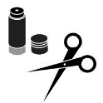
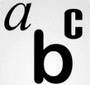
Huzzel-47 Boekendoos
Doel van de les:
je leest een boek en verzamelt 10 voorwerpen die belangrijk zijn in het verhaal
zo leer je dat je een boek ook op een heel andere manier kunt presenteren
Eerst lees je een boek dat je leuk vindt.
Je maakt een samenvatting van het boek en je geeft jouw mening over het boek.
Vervolgens verzamel je minimaal 10 voorwerpen die een belangrijke rol in het verhaal spelen.
Je versiert jouw boekendoos.
Tenslotte presenteer jij je boekendoos aan de klas.
Een spannend, leuk of interessant boek.
Een schoenendoos om spullen in te verzamelen.
Pennen, stiften, schaar, (gekleurd) papier, lijm, touw, …
Allerlei voorwerpen die ene belangrijke rol spelen in jou verhaal.

Je werkt deze opdracht natuurlijk uit op een computer.
WERKBLAD
Opdracht
Deze opdracht kun je niet alleen op school doen. Je zult er ook thuis mee aan het werk moeten. Bijvoorbeeld stap 3 van deze opdracht moet je voor een groot gedeelte thuis doen. De stappen 4 en 5 kunnen goed op school uitgevoerd worden.
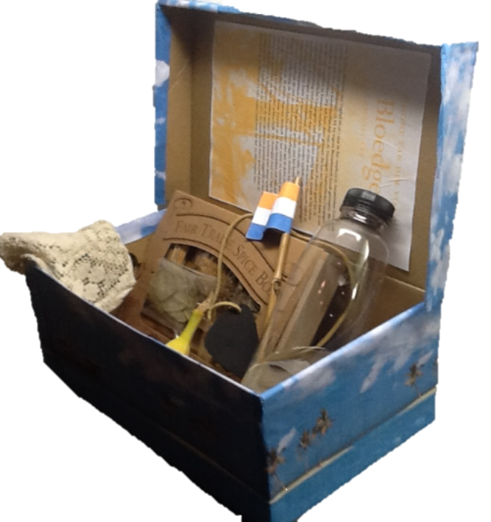
Wat moet je doen?

Stap 1: lezen
Lees een boek.

Stap 2: samenvatting
1. Je maakt een korte samenvatting van de inhoud van het boek. In de
samenvatting staat:
  - wie de hoofdpersoon is
  - wat de belangrijkste gebeurtenis is
  - hoe het boek afloopt

De samenvatting moet in begrijpelijke taal geschreven zijn (eigen woordgebruik). Je mag de samenvatting van internet halen, maar dan moet je goed controleren of deze voldoet aan de opdracht. Wél de bron erbij vermelden (dus naam van de site en de datum). De samenvatting moet minimaal 300 en maximaal 500 woorden tellen (zet het aantal woorden onderaan de samenvatting).
2. Onder de samenvatting schrijf je jouw mening over het boek. Je vertelt
bijvoorbeeld waarom je dit boek hebt gekozen, wat je er leuk, spannend of
grappig aan vindt en waarom een ander het beslist moet lezen.
Je eigen mening moet minimaal 100 woorden tellen (aantal woorden erbij
zetten).
Je plakt de samenvatting mét je eigen mening aan de binnenkant van de
deksel van de schoenendoos.

Stap 3: voorwerpen
In de schoenendoos verzamel je tien voorwerpen die een belangrijke rol in
het verhaal spelen. Aan elk voorwerp bind je een kaartje, waarop je

1. Aan de ene kant uitgebreid uitlegt welke rol het voorwerp in het boek speelt
en waarom jij vindt dat dit voorwerp belangrijk is voor het verhaal. Maak het
desbetreffende woord vet.

2. Aan de andere kant van elk kaartje komt een stukje tekst uit het boek waar
het voorwerp genoemd wordt. Dit stukje tekst (= meerdere zinnen) moet je
letterlijk uit het boek halen. Je zet het nummer van de bladzijde waar je de
tekst gevonden hebt op het kaartje erbij. Maak het desbetreffende woord
dikgedrukt.

Voor alle duidelijkheid:
- mensen zijn geen voorwerpen!
- plaatjes van voorwerpen mag je niet gebruiken.

Stap 4: versieren
De buitenkant van de schoenendoos versier je met plaatjes die iets zeggen
over het boek.

Stap 5: deksel
Op de deksel plak je een kopie van de voorkant van het boek. De titel en de
schrijver/schrijfster moeten duidelijk te zien zijn. Ook schrijf je jouw naam en
groep erop.

Stap 6: presenteren
Je presenteert jouw boekendoos aan je groep. Spreek daarvoor een goed moment af met je juf/meester.

Huzzel-48 Soroban
Doel van de les:
je kunt werken met een Soroban en kent het verband met vingerrekenen zo weet je hoe in Japan gerekend wordt

Je zoekt uit wat een Soroban is.
Je maakt een aantal berekeningen met een Soroban en je tekent de bewerkingen.
Je bekijkt verschillende filmpjes op YouTube zodat je leert hoe je moet rekenen met deze abacus.
Je weet wat Chisanbop is. Ook zie je hoe kinderen in Japan kunnen vingerrekenen.
Ontdekken waarom in Japan nog steeds gewerkt wordt met de abacus en waarvoor deze verder ingezet kan worden.
Het zou mooi zijn als je echt kunt werken met een Soroban. Kun je er een bemachtigen? Op internet worden ze wel te koop aangeboden.
De werkbladen met opdrachten. De opdrachten kun je uitwerken op een ruitjesblad, maar je kunt ook een kopie maken van de werkbladen.
Een computer. Pen, potlood, papier en kleurpotloden.
Misschien kun je in een wereldwinkel wel aan een soroban komen.
Of probeer het op internet. Typ in: soroban kopen. Kosten: vaak minder dan 5 euro.
WERKBLAD– zorg zelf voor een ruitjesblad (cm²)
Stap 1: wat is het
1. Zoek uit wat een Soroban (Japanse abacus) is
2. Wat kun je ermee?
3. Zoek op YouTube en bekijk een filmpje
Voorbeeld: https://drabkikker.wordpress.com/2011/11/23/soroban/

Stap 2: uitleggen
1. Leg uit hoe je een eenvoudige optelsom uitrekent.
2. Kijk maar eens naar het filmpje hieronder
https://www.youtube.com/watch?v=87XgMwl9ZQ0
Voorbeeld: 15+ 8=
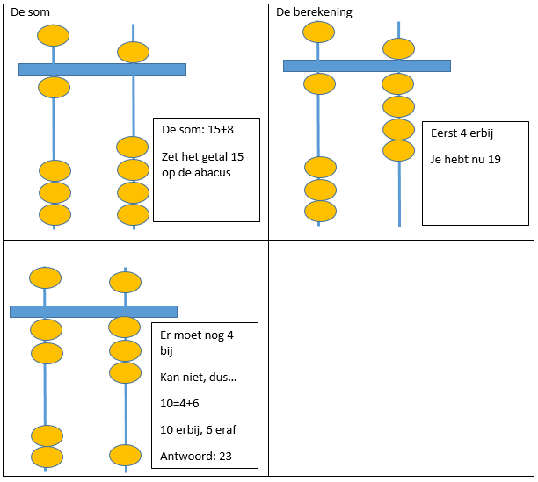

3. Teken op de manier zoals op het vorige blad zelf ook een optelsom.
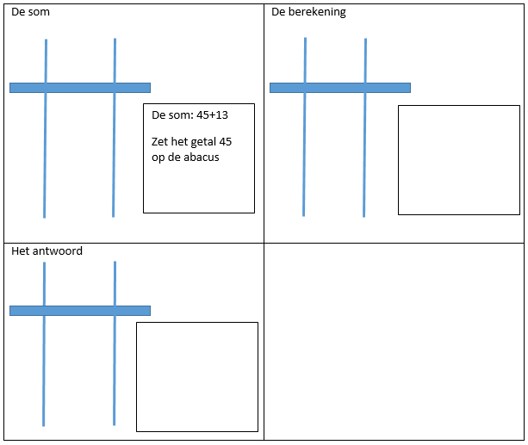

4. Laat de som 45+13 eens zien
5. Kun je ook een min-som maken met deze abacus? Kijk op youtube.
Voorbeeld: 15-8=
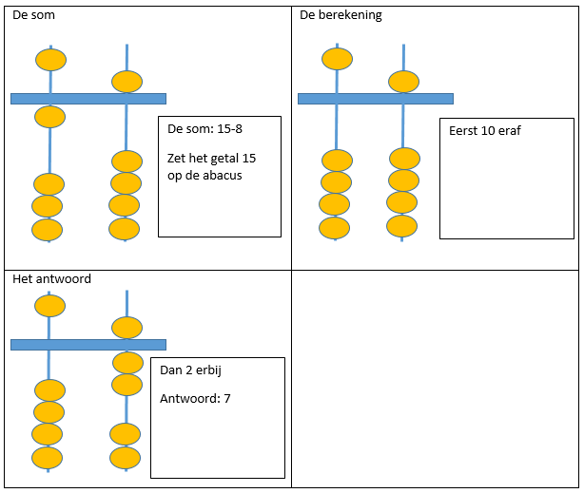
6. Teken zelf ook nog een min-som
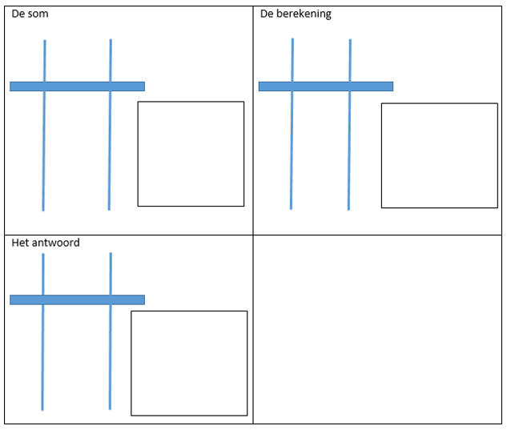
Stap 3: Abacus en Rekenmachine
1. Zoek eens uit waarom in Japan nog steeds veel gerekend wordt op de Abacus. Je kunt een som immers ook op een rekenmachine uitrekenen.
2. Noteer jouw antwoord op je ruitjesblad

Stap 4: Chisanbop
1. Zoek uit wat je kunt met Chisanbop
2. Noteer je antwoord weer op je ruitjesblad

Stap 5: Vingerrekenen
1. Kijk eens naar het filmpje op de volgende site https://www.youtube.com/watch?v=7pZxM1Chx3U
2. En kijk ook eens naar het volgende filmpje
https://www.youtube.com/watch?v=E5JWU5WBwB0

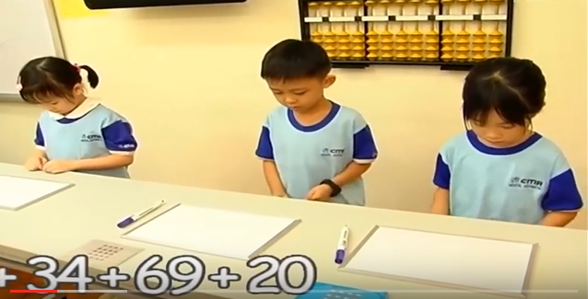
Wat zie je? Noteer dat op je ruitjesblad.
Zie je overeenkomsten tussen een Soroban en vingerrekenen?
Zou je dit ook in Nederland kunnen gebruiken? Waarvoor?
Huzzel-49 Dammen
Doel van de les:
je organiseert een damcompetitie
zo leer je verantwoordelijkheid te nemen

Om een spelletje dammen te spelen moet je de spelregels kennen. De spelregels zoek je op internet en je noteert ze.
Vervolgens ga je een spelletje spelen met een klasgenoot.
Zorg voor een dambord en damstenen.
Ken je de regels goed, dan organiseer je een damcompetitie.
Daarvoor maak je een wedstrijdschema, je zorgt voor een scorebord en schrijft de wedstrijdregels op.
De werkbladen met opdrachten.
Om een competitie te spelen heb je meer damborden nodig.
Bedenk zelf hoe jouw damstenen eruit zien.
Een dambord kun je gemakkelijk zelf maken. Voor damstenen kun je ook legoblokjes of pepermuntjes en dropjes gebruiken.
WERKBLAD
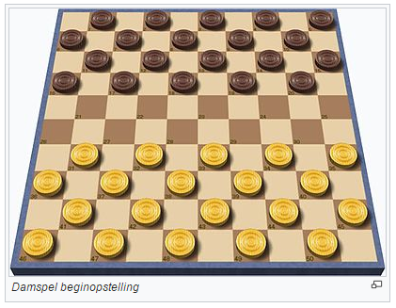
Stap 1: uitleg dammen
1. Op internet vind je verschillende filmpjes die vertellen hoe je het damspel moet spelen.
2. Bekijk zo’n filmpje. Bijvoorbeeld het filmpje hieronder
https://www.youtube.com/watch?v=ZoPmt31pNPI
3. Kijk ook eens naar het volgende filmpje:
https://www.youtube.com/watch?v=UwX-aEZExtY
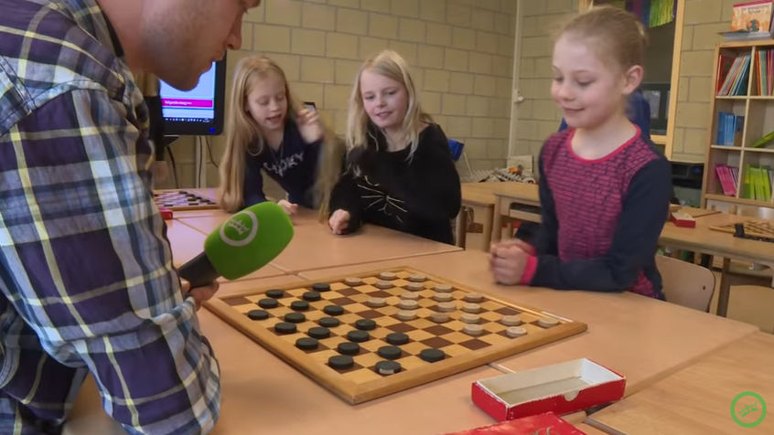
Stap 2: spelregels
1. Het is belangrijk dat iedereen die het spel speelt dit doet met dezelfde regels.
2. Zoek op Google. Kijk eens bij https://www.damz.nl/spelregels/
3. Typ of schrijf de regels van het damspel. Je kunt het blad van de volgende pagina gebruiken. Iedereen die het spel speelt krijgt deze regels zodat er geen verwarring kan ontstaan.
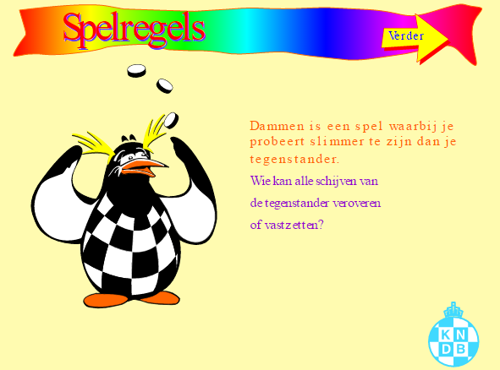

1
2
3
4
5
6
7
8
9
10
11
12
13
14
15
16
17
18
19
20

Stap 3: dambord en damstenen
Je kunt gebruik maken van een bestaand damspel, maar het is natuurlijk ook leuk om dat zelf te maken.
Het dambord: daarvoor kun je onderstaande afbeelding gebruiken. Vraag je juf/meester het dambord te vergroten naar A3 formaat. Het mooist is het als het bord gelamineerd kan worden (2x A4).

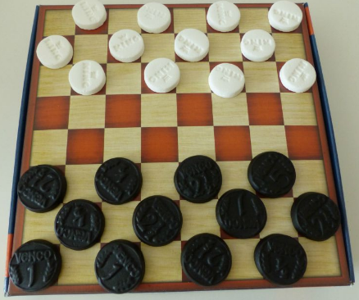
3. voor damstenen kun je bestaande stenen
gebruiken, maar je kunt ook gebruik maken
van: lego stenen, unifix blokjes,
pepermuntjes + dropjes
Zorg er wel voor dat je 40 stenen hebt
(in 2 kleuren – 20 van elke kleur).
4. Speel het spel met een medeleerling.

Stap 4: speel het spel met verschillende medeleerlingen
1. Het is ook leuk om een damcompetitie te organiseren.
2. Daarvoor is het belangrijk dat je een aantal kinderen enthousiast krijgt om met jou het damspel te spelen
3. Speel het spel met verschillende kinderen. Probeer hen enthousiast te maken voor het spel. Leer hen de spelregels zodat daar geen verwarring over kan ontstaan.

Stap 5: competitie
1. Is het je gelukt een aantal kinderen enthousiast te maken voor het damspel? Dan kun je een competitie organiseren.
2. Gebruik daarvoor het blad ‘Wie speelt tegen wie?’ Ga naar de site www.boomtestonderwijs.nl en download ‘Wie tegen wie’.
Wie tegen wie
3. Open het blad en voer het aantal speler in (in het gele vakje)
4. Iedereen moet natuurlijk tegen een ander spelen. Bij 6 spelers zie je bijvoorbeeld dat je 5 rondes speelt van 3 wedstrijden per ronde (je hebt dus 3 damspellen nodig om een competitie met 6 spelers te spelen).
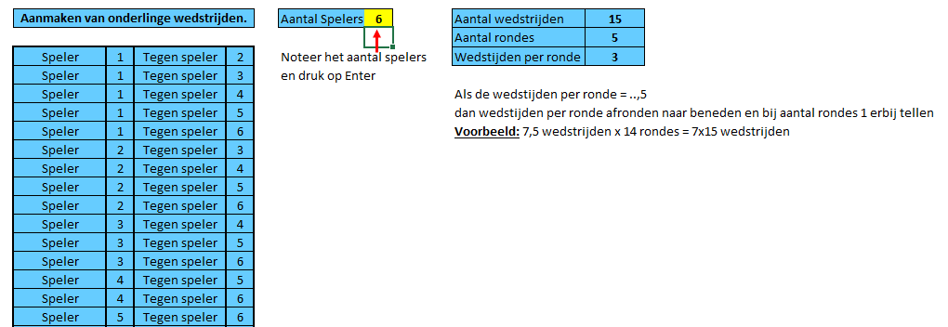

Stap 6: wedstrijdschema
1. Nu moet je nog een wedstijdschema maken. Hoe doe je dat?
2. Dat kan bijvoorbeeld door een schema te maken zoals hieronder. De vakjes van spelers die in een ronde spelen kleur je (5 rondes / 3 wedstijden per ronde).

Ronde | Speler 1 | Speler 2 | Speler 3 | Speler 4 | Speler 5 | Speler 6
1  speelt tegen | 2 | x | 4 | x | 6 | x
2 | 3 | 6 | x | 5 | x | x
3 | 4 | 5 | 6 | x | x | x
4 | 6 | 4 | 5 | x | x | x
5 | 5 | 3 | x | 6 | x | x

3. Denk aan:
- Speeltijd per ronde: bijvoorbeeld maximaal 15 minuten
- Het maken van een scorebord
- Wie de winnaar is als de wedstrijd niet binnen 15 minuten is afgelopen (wie de meeste stenen nog op het bord heeft staan?). Daar kun je in je spelregels een afspraak over noteren.

Huzzel-50 Lapbook
Doel van de les:
je maakt met de informatie die je hebt verzameld een Lapbook
zo leer je netjes te werken en door te zetten

Ga op zoek naar een interessant onderwerp. Dat kan zijn een boek dat je hebt gelezen, een sport waarvan je veel wilt weten, een hobby die je hebt, een schilder waarvan je meer wilt weten, een land, ……
Van het onderwerp ga je informatie verzamelen. Je gaat o.a. een Mindmap maken en een woordenlijst.
Je gaat vragen maken waarvan je meer wilt weten. Hiervan zoek je de antwoorden op (bieb, internet, ….)
Van alle verzamelde gegevens ga je tenslotte een lapbook maken. Hierin maak je verschillende mini boekjes.
De werkbladen met opdrachten.
Een computer, boeken met achtergrondinformatie, …
Een dossiermap (of dubbelgevouwen stuk dun karton - 2x A4).
Gekleurd papier, schaar, lijm, pennen, stiften, vouwblaadjes,..

De miniboekjes kun je ook heel goed maken met vouwblaadjes.
WERKBLAD

Stap 1: informatie: wat zijn lapbooks?
De term ‘Lapbook’ werd voor het eer bedacht door Tammy Duby, een thuisschoolmoeder en schrijver uit Virginia, USA. Ze noemde het zo omdat het ‘boek’ past in de schoot (lap) van het kind (net zoals in ‘laptop’).
Een lapbook is een eenvoudig mapje met een verzameling van mini-boekjes, klepjes en ander gevouwen materiaal waarin ruimte is voor tekeningen, verhalen, chronologische info, diagrammen, … Een lapbook kan gemaakt worden van om het even welk onderwerp. Denk maar aan: een onderzoek, een werkstuk, een project, een boekbespreking, …
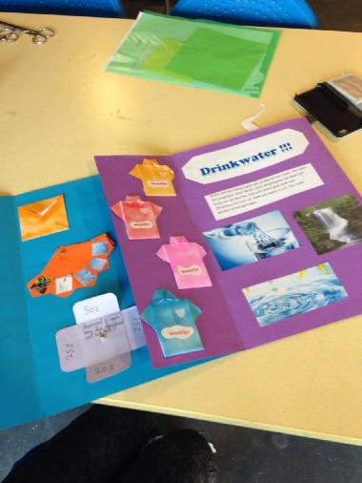
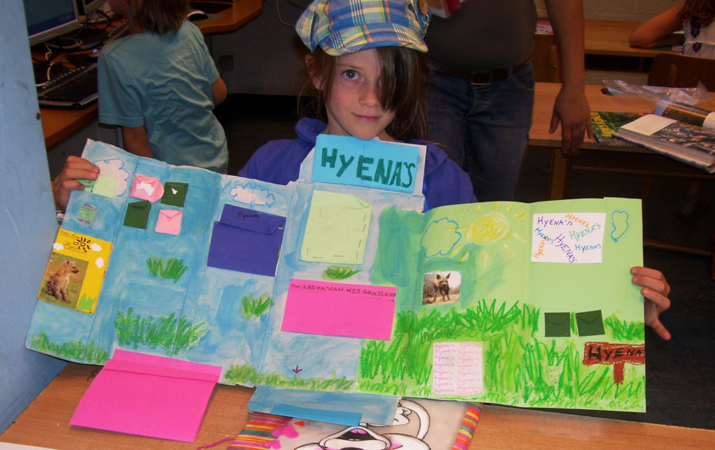
In een lapbook wordt gewerkt met kleuren, met beelden en met woorden.
Stap 2: een paar voorbeelden
Typ in Google het woord ‘lapbook’. Dan vind je veel voorbeelden hoe een lapbook eruit kan zien. Je ziet dat er gebruik gemaakt wordt van miniboekjes in een map.
Voor nog meer voorbeelden kun kijken op onderstaande sites.
http://plusklas-unique.yurls.net/nl/page/842094#topboxes
https://www.youtube.com/watch?v=7qlys-dZzrI
http://lapbooksindeklas.weebly.com/laat-je-inspireren.html
http://www.homeschoolshare.com/lapbook-templates.php

Stap 3: hoe maak je een lapboek?
- Neem een dossiermap
- Vouw de beide zijdes naar het midden toe.
- Neem een los blad.
- Plak dit losse blad in het midden zo dat de twee zijkanten dicht kunnen als deuren.

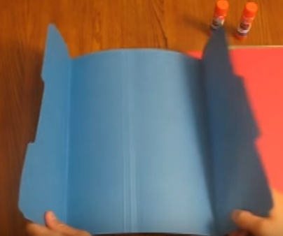
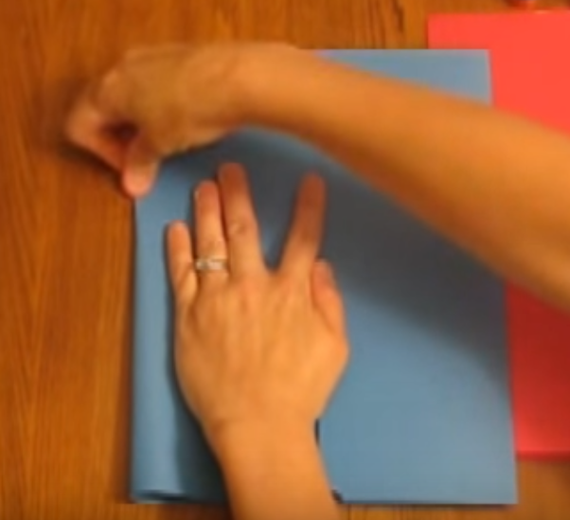

Stap 4: kies een onderwerp
- Maak een keuze voor een onderwerp
Dat kan zijn: een hobby, een sport, een land, een wetenschapper, een kunstenaar, schilder of kunstrichting,…. Kortom iets waarvan jij iets waarvan jij al veel weet of waarvan jij iets wilt weten/leren.

Stap 5: vragenblad en mindmap
- Wat weet je al over het onderwerp?
- Noteer dit in steekwoorden of korte zinnen op het vragenblad en verwerk dat in een Mindmap
- Denk aan de takken. Werk met woorden en tekeningetjes

Stap 6: het lapbook-formulier
- Vul het lapbook-formulier in
- Ga op zoek naar boeken bij de bibliotheek
- Schrijf je antwoorden in een document, gebruik hiervoor een schrift of een document op de computer
- Kom je een moeilijk woord tegen: schrijf het op, zoek de betekenis op en verwerk het in het Woordenboek van je lapbook.
- Ben je klaar met het zoeken naar antwoorden?
- Maak op het lapbook-formulier een keuze uit de verschillende miniboekjes die je wilt gebruiken.

Stap 7: maak een keuze uit alle soorten miniboekjes.
- Hou rekening met de informatie die je in het boekje wilt zetten.
- Zorg voor een boekje waar je ook alles in kunt schrijven wat belangrijk is. Niet elk boekje dat jij leuk vindt, is geschikt voor jouw informatie.
- Zorg ervoor dat er in ieder geval een flapboekje bij zit waarin jij moeilijke woorden uitlegt.
- Voor je gaat schrijven, leg je eerst al je boekjes op je lapboek. Heb je een goede keuze gemaakt? Of moet je nog een boekje wisselen? Heb je een enkel of een dubbel lapbook nodig?
- Begin met verwerken van de informatie in de boekjes.

Let op
Bedenk eerst WAT je gaat schrijven, WELKE kleur pen/potlood of stift je wilt gebruiken. Maak op een kladpapiertje een goede indeling. De informatie moet netjes verdeeld zijn over het boekje
Schrijf duidelijk en netjes.
Zorg ervoor dat het boekje er verzorgd uitziet.

Stap 8: Afsluiting
Maak illustraties (tekeningen en of afbeeldingen) bij jouw onderwerp. Ga op zoek naar plaatjes die passend zijn bij jouw onderwerp.
Werk je lapbook netjes af door een mooie kaft te maken.

TIP:
Nog een hele leuk toepassing van een lapbook vind je in onderstaand filmpje
https://www.youtube.com/watch?v=X6vvv_HhYfs
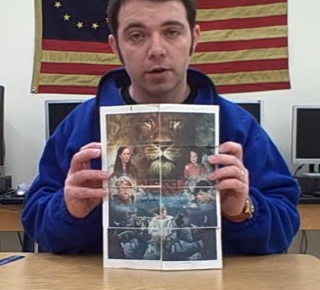
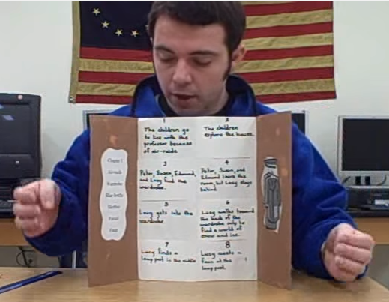
Lapbook formulier – maak een kopie van de werkbladen

1. Mijn onderwerp:
2. Schrijf hieronder in de vakjes alle woorden die je kent die bij dit onderwerp passen
3. Maak met de woorden die je hebt een Mindmap. Die Mindmap maak je op een apart A4 of A3 papier.
Denk aan de takken. Werk met woorden en tekeningetjes

4. Maak vragen bij je onderwerp. De vragen beginnen met:
 | Vraag en antwoord | Welk boekje?
1 | Wie
2 | Wat
3 | Waar
4 | Wanneer
5 | Welke
6 | Waarom
7 | Hoe komt het dat…
8 | Mijn eigen vraag
 | Vraag en antwoord | Welk boekje?
9 | Mijn eigen vraag
10 | Mijn eigen vraag
11 | Mijn weetjes

5. Mijn woordenlijst
Noteer alle belangrijke woorden + de uitleg (betekenis) ernaast
Woorden | Uitleg / Betekenis

HUZZEL bronnen
Voorwoord | Gerven, van, E (2011). Handboek hoogbegaafdheid  Kuipers, J (2010). SiDi-3  Vries-Rodenburg, de, E (2015). Pienter  Veenman, S (2003). Effectieve instructie en doelmatig klassenmanagement
HUZZEL | Internet: 01-05-2018
1 – Tovervierkant | http://www.megawetenschap.nl
2 – Rebus | www.spreekwoorden.nl  National Geografic junior
3 – Driedimensionaal | www.wikipedia.nl
4 – Plattegrond | Google: modern gebouw Nederland
5 – Elfje | www.bibliotheekaandenijssel.nl/nieuws/schrijf-een-elfje-en-win-.html  http://www.poezieverrijkt.nl/poezie-encyclopedie/elfje/  http://www.leswiki.nl/taal/naamdicht/
6 – Quiz | PowerPoint
7 – Tangramkat | www.landvanlezen.nl
8 – Stamboom | https://www.youtube.com/watch?v=0HlF3SzHHiY
9 – Caesarcijfer | www.Wikipedia.nl
10 – Spiegelen | www.mandala.nl
11 – Samenvatting | http://www.hogerophuiswerkbegeleiding.nl/
12 – Boekverslag | https://www.scholieren.com
13 – Tekstfoto | Google afbeeldingen: grappige dieren  Google afbeeldingen: schattige dieren
14 – Verjaardagskaart | Google afbeeldingen: achtergrond verjaardagskaart
15 – Foto stripverhaal | Google afbeeldingen: verschillende achtergronden
16 – Sextant | http://www.schooltv.nl/video/de-sextant-navigatieinstrument-voor-de-scheepvaart/  http://www.ruimtevaartindeklas.nl
17 – Pi | http://nl.wikipedia.org/wiki/Pi_  info Erasmusuniversiteit Rotterdam
18 – Woordzoeker | National Geografic junior
19 – Wheels | Google afbeeldingen: wielen, tandwielen, banden
20 – Schateiland | Google afbeeldingen: schatkaart, schateiland
21 - Ruimtefiguren | www.nannings.org
22 - escher | www.wiskunde123.nl
23 - moodboard | https://www.youtube.com/watch?v=XBGqVx51Kyc
24 – Spelletje spelen | https://www.youtube.com/watch?v=9I_SIq-35-g  https://www.youtube.com/watch?v=gLQIu3vH4aE
25 – Spellenmaker | https://nl.wikihow.com/Je-eigen-bordspel-maken
26 – Doolhof | National Geografic junior
27 – zonnestelsel | http://www.ruimtevaartindeklas.nl
28 – eins, zwei, drei | www.wrts.nl
29 – Grafiek | https://www.youtube.com/watch?v=KVngfaH-e24
30 – Stroomdiagram | www.meesterharrie.nl
31 – Gebroken hart | Google afbeeldingen: tangram gebroken hart
32 – Prezi | https://www.youtube.com/watch?v=rnV8vRbLLXI  www.prezi.com
33 – Kahoot | https://www.youtube.com/watch?v=jpwj0U0qE7k  https://kahoot.com/
34 – Un, deux, trois | www.wrts.nl
35 – Olipapekrokovaar | Google afbeeldingen: dieren samenvoegen
36 – Rondje oppervlakte | https://www.youtube.com/watch?v=msh-3rTWtiw
37 – Halfje cola | www.wikipedia.nl  https://www.youtube.com/watch?v=JrSPr7uOmXw  Meinen, H (2014). Spiekkaarten rekenen
38 – Japans Rekenen | https://www.youtube.com/watch?v=t59uPBpdl9o  https://www.youtube.com/watch?v=qO1u9g5UZrk
39 – Illusie | http://www.froot.nl/posttype/froot/zo-simpel-is-het-om-een-3d-hand-te-tekenen/  https://www.instagram.com/naslinhasdocaderno/
40 – Verduistering | https://www.youtube.com/watch?v=lb5SHpgtUrc  http://www.ruimtevaartindeklas.nl/lespakketten/maanfasen-en-verduisteringen
41 - Kwaliteiten | Soepboer, W. (2004). Kinder-kwaliteitenspel  https://www.yumpu.com/nl/document/view/18704285/handleiding-kinderkwaliteitenspel-clb-kempen  Meinen, H (2014). Lekker in je Vel
42 – Denker-doener-voeler | Seagal, S & Horne, D (2008) Human Dynamics  Meinen, H (2014). Lekker in je Vel
43 – Tongbreker | www.tongbrekers.net
44 – Stop Motion | https://www.youtube.com/watch?v=cTcT_JrMg9U  https://www.stikbot.toys/  https://www.youtube.com/watch?v=uF0Qdx-oaoQ  https://www.youtube.com/watch?v=9t81zAavPJY
45 – Mondriaan | www.nieuwsbegrip.nl
46 – Pythagoras | https://www.youtube.com/watch?v=BhSadWf3Rdw  https://www.youtube.com/watch?v=rg2e1dzwCa4
47 – Boekendoos | http://downloads.slo.nl/Documenten/Opdracht%20leesdossier%20boekendoos.docx.
48 – Soroban | https://drabkikker.wordpress.com/2011/11/23/soroban/  https://www.youtube.com/watch?v=87XgMwl9ZQ0  https://www.youtube.com/watch?v=7pZxM1Chx3U  https://www.youtube.com/watch?v=E5JWU5WBwB0
49 – Dammen | https://www.youtube.com/watch?v=ZoPmt31pNPI  https://www.youtube.com/watch?v=UwX-aEZExtY  https://www.damz.nl/spelregels/
50 – Lapbook | http://plusklas-unique.yurls.net/nl/page/842094#topboxes  https://www.youtube.com/watch?v=7qlys-dZzrI  http://lapbooksindeklas.weebly.com/laat-je-inspireren.html  http://www.homeschoolshare.com/lapbook-templates.php  https://www.youtube.com/watch?v=X6vvv_HhYfs

